WNIOSEK o świadczenie pieniężne za zapewnienie zakwaterowania i wyżywienia obywatelom Ukrainy przybywającym na terytorium Rzeczypospolitej Polskiej, w związku z działaniami wojennymi prowadzonymi na terytorium Ukrainy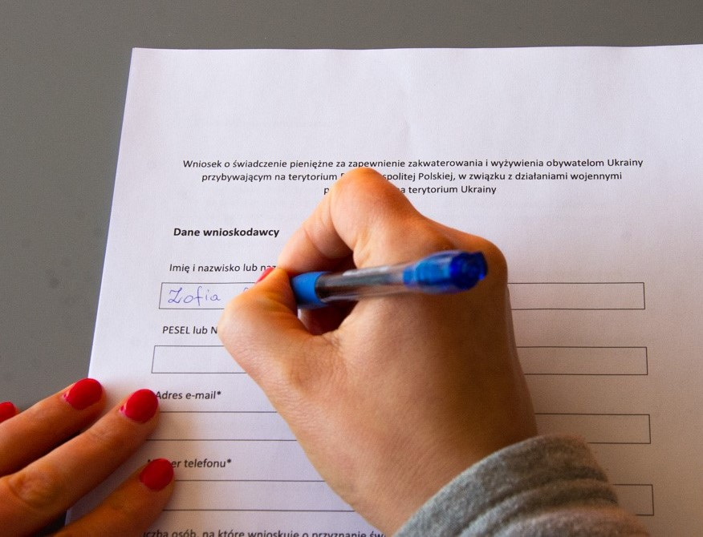

Na mocy ustawy z dnia 12 marca 2022 r. o pomocy obywatelom Ukrainy w związku z konfliktem zbrojnym na terytorium tego państwa osoby, które udzielają ukraińskim uchodźcom zakwaterowania i wyżywienia, mogą liczyć na rekompensatę pieniężną. Wnioski w tej sprawie można składać w Urzędzie Gminy Linia, przy ul. Turystycznej 15, w dni robocze, w godzinach pracy urzędu.

Zgodnie z art. 13 ww. ustawy: „Każdemu podmiotowi, w szczególności osobie fizycznej prowadzącej gospodarstwo domowe, który zapewni zakwaterowanie i wyżywienie obywatelom Ukrainy (…) może być przyznane na jego wniosek, świadczenie pieniężne z tego tytułu nie dłużej niż za okres 60 dni. Okres wypłaty świadczenia może być przedłużony w szczególnie uzasadnionych przypadkach (…) Rada Ministrów określi, w drodze rozporządzenia, maksymalną wysokość świadczenia pieniężnego”.

Osoba, która udziela schronienia ukraińskim uchodźcom, może wnioskować o udzielenie świadczenia w wysokości 40,00 zł dziennie za osobę.
Świadczenie jest wypłacane z dołu. Oznacza to, że ma ono formę refundacji, która będzie wypłacana za czas od pierwszego dnia pobytu do dnia złożenia wniosku, jednak nie dłużej niż 60 dni. Wniosek można złożyć w każdym czasie, w tym przypadku świadczenie otrzymuje się za dni od przyjęcia uchodźców do złożenia wniosku, aczkolwiek zachęcamy do składania wniosku w momencie kiedy obywatele Ukrainy opuszczą kwaterę lub w przypadku dłuższego pobytu, miesięcznie.

Wniosek oraz załącznik (karta osoby przyjętej do zakwaterowania) dostępne są poniżej. Dokumenty, o których mowa wyżej można pozyskać również w urzędzie.
Świadczenie będzie wypłacane tylko przelewem na wskazane we wniosku konto bankowe. Ustawodawca przewiduje 30 dni na rozpatrzenie wniosku, jeśli nie wystąpią negatywne przesłanki do jego przyznania.
Dodatkowych informacji udziela pracownik ds. bezpieczeństwa Urzędu Gminy Linia pod numerem telefonu: 662 162 374.

